海洋生态与环境学院大学生创新创业训练项目程序指南
大创周期：
下达通知时间：12月中旬

大约春季学期开学第一周：提交申报书（电子版）、纸质版（一式三份）具体时间以当年通知为准

大约第二周周二：答辩和评审（学生PPT时间：5分钟，评委提问：3分钟）具体时间以当年通知为准

3月中旬：立项并提交预算

3月中下旬：资金下拨、领取大创经费使用记录本、学院授权经费给指导老师

10月：大创中期检查

11月底：基本完成经费执行（当年经费必须当年使用完，不能留到第二年）

第二年5月：负责人为当年毕业生的提交大创结题报告

第二年9月底：提交大创结题报告

学院指导老师简介：
点击学院网站：http://sthj.shou.edu.cn/
点击师资队伍
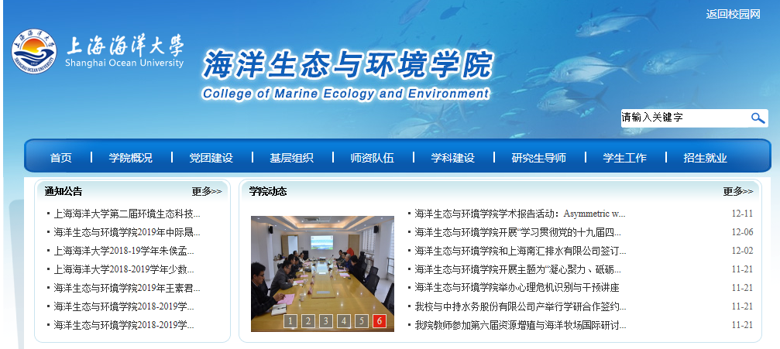
指导教师一般为中级（含）以上职称，初级职称不能单独指导大创项目。
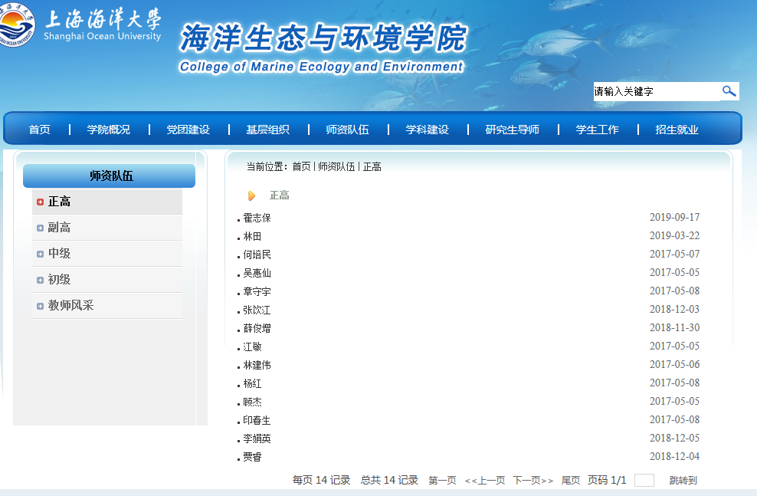

点击导师名字，即可查看导师的基本信息、研究方向、科研项目等
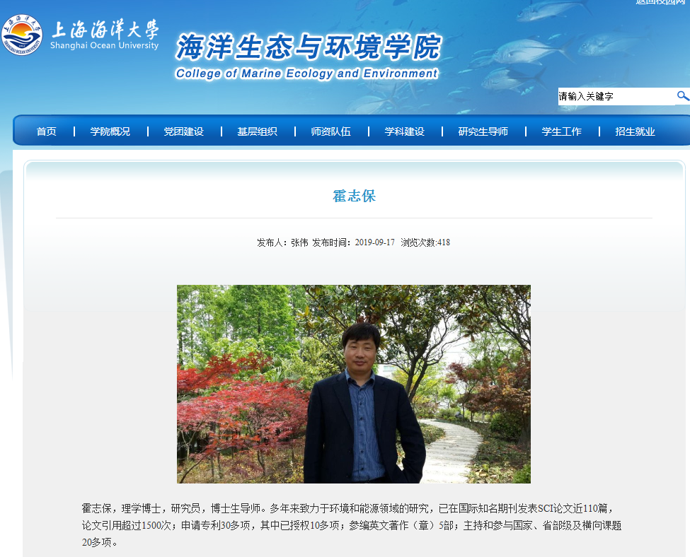
联系导师：在导师的简介下面都有导师的邮箱

副高和中级教师都有下一页（不要漏掉哦）：
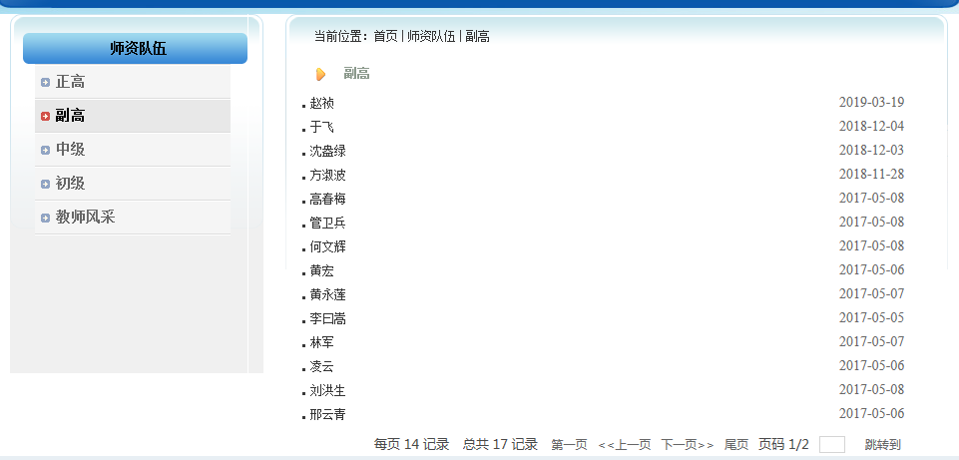
同学们对哪个导师研究内容感兴趣可邮箱联系各位老师，如果导师一直没有回复，可联系大创管理老师杨老师，询问导师办公室，咨询电话：61908337。

